Les grands principes de la gestion forestière ont toujours pris en compte la nécessité de s'inscrire dans la durée. Classiquement, les objectifs poursuivis peuvent être classés selon les trois fonctions principales de la forêt :
- les fonctions de production : les écosystèmes forestiers produisent du bois. La gestion de cette ressource se planifie nécessairement sur le long terme, et impose la protection des écosystèmes forestiers, qui peuvent présenter une certaine fragilité.
- les fonctions de protection : la forêt assure un rôle essentiel dans le maintien de grands équilibres naturels (régulation de l'écoulement des eaux, conservation et évolution des sols). De très importantes surfaces forestières, situées dans des zones sensibles ou difficilement exploitables, remplissent cette fonction.
- Les fonctions de récréation privilégient les rapports entre l'homme et la forêt, lieu paysager, lieu de détente, de santé et cadre de vie.
Par espace protégé, on entend habituellement un espace dont la valeur du patrimoine écologique, architectural ou paysager a entraîné des mesures réglementaires et des interventions ayant pour but la protection ou la restauration. En dehors du cas très spécifique des réserves naturelles qui remplissent une fonction de « sanctuaire de nature », l'objectif prioritaire est alors d'y privilégier les rapports entre l'homme et la nature, d'une part en protégeant l'ensemble des écosystèmes qui le constituent et d'autre part en favorisant les fonctions de l'espace liées à la qualité du cadre de vie. Un espace naturel protégé doit donc nécessairement être soustrait aux influences qui tendent à le dégrader ou qui s'opposent à sa restauration, comme l'urbanisation, les pollutions, la sur fréquentation ou l'utilisation irraisonnée de ses richesses naturelles. En revanche, les pratiques et les usages qui constituent un élément de son originalité et contribuent à le maintenir doivent être préservés : en effet, de nombreux utilisateurs du milieu naturel, comme par exemple les agriculteurs, les éleveurs, les paludiers ou les forestiers contribuent largement à l'entretien et au maintien du niveau de diversité des milieux qu'ils utilisent. La « mise en protection » d'un territoire est donc loin d'exclure les fonctions productives. Les activités de production deviennent simplement subordonnées aux objectifs de préservation et doivent s'exercer à un niveau compatible avec les ressources des écosystèmes, et selon des modalités qui permettent de maintenir les caractéristiques qui font l'originalité de ce milieu.
Gestion des espaces protégés et pratiques forestières sont donc loin d'être antagonistes; l'ONF est d'ailleurs en position de gestionnaire ou de maître d'ouvrage sur de nombreux espaces protégés. Les modalités de gestion forestière sont alors définies en subordonnant les fonctions de production aux fonctions de protection et de récréation, et en particulier à celles qui sont spécifiques des espaces naturels protégés :
- la préservation rigoureuse des unités écologiques les plus riches, les plus spectaculaires, esthétiques ou accueillantes.
- la sauvegarde des espèces animales ou végétales, essentiellement par la protection de leurs habitats.
- le maintien des paysages attrayants, en tant qu'éléments du cadre de vie.

Système d’information géographique
- Qu'est-ce qu'un système d'information géographique?
Un système d'information géographique est un système informatique utilisé pour stocker et analyser des données et des informations ayant un aspect géographique. Le système actuel se compose de matériel (ordinateur et périphériques tels qu'un scanner et une imprimante), de logiciels, de données qui ont été stockées dans l'ordinateur et des personnes/utilisateurs qui utiliseront le logiciel pour analyser les données.
L'aspect géographique du SIG signifie que chaque entrée de données est accompagnée de coordonnées dans les trois dimensions et fait référence à un emplacement à la surface de la Terre. La zone représentée par les données peut être un point, une ligne ou une zone.
Les données sont organisées en couches qualitatives (objectives).Par exemple, une couche sur la « quantité de récolte produite » peut être une couche dans laquelle les régions (polygones) sont définies et représentent un champ avec une valeur d'accompagnement, qui représente la quantité de récolte produite dans ce champ au cours d'une année donnée.
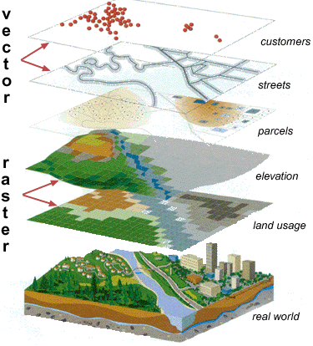
Les données dans l'une des couches du SIG peuvent être sous l'une des deux formes : vectorielle ou formelle. Les données vectorielles sont le type de données SIG le plus courant. Comme mentionné précédemment, les entités d'un système vectoriel peuvent être des points, des lignes ou des polygones. Chacun de ces aspects peut être accompagné d'une ou plusieurs valeurs dans une couche objective. Les données vectorielles sont très précises spatialement. D'autre part, les données formelles organisent l'espace en une grille. Chaque carré y est traité comme un polygone vectoriel et a également une ou plusieurs valeurs qui lui sont associées. Les données formelles proviennent généralement de visuels de télédétection lorsque le capteur enregistre les données dans des cellules de pixels.
Dans la figure ci-jointe, un autre exemple de points, de lignes et de polygones sur une carte SIG. Sur cette carte, les puits apparaissent comme des points, les rivières comme des éléments linéaires (constitués d'une succession de lignes droites formant ce qu'on peut parfois appeler une poly ligne) et le lac représenté sous la forme d'un polygone, car il couvre une superficie en deux dimensions. Un polygone est défini comme la zone confinée dans une série de lignes encapsulées (ce qui signifie qu'il n'y a ni début ni fin pour cette série de lignes).
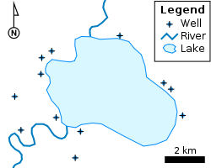
Utilisations des systèmes d'information géographique
À tout le moins, un SIG peut être utilisé comme une carte très avancée, capable de fournir de nombreux types d'éléments d'information. En effet, le stockage des données sous forme numérique permet de préparer plusieurs cartes thématiques en fonction des besoins. Surtout, la nature numérique des données permet une manipulation rapide et la mise en œuvre de nombreuses analyses.
Lors du regroupement de plusieurs couches dans un SIG, chaque point distinct de l'espace représente effectivement plusieurs caractéristiques ou caractéristiques. Par exemple, un théâtre peut être représenté par un point qui a une paire de coordonnées, et les informations supplémentaires accompagnant ce point peuvent être le nom du théâtre, son adresse, sa capacité d'audience et la date de sa construction.
Étant donné que toutes les apparences sont regroupées dans un système de coordonnées commun, il est possible d'effectuer de nombreuses opérations spatiales qui combinent l'emplacement de ces entités avec les attributs associés.
Si nous prenons un exemple, l'altitude est l'une des caractéristiques les plus courantes associées aux points et aux lignes dans un SIG. L'utilisation de l'élévation permet d'afficher les cartes en trois dimensions. Mais comment calculer la hauteur de n'importe quel point de la carte ? Les données requises pour ce processus sont les mesures d'altitude des points. Plus il y a de mesures ponctuelles disponibles, plus la carte d'élévation sera précise et détaillée à la fin. Les données d'altitude issues des mesures de télédétection sont très courantes car elles fournissent un réseau très dense de valeurs d'altitude (voir à nouveau la couche « altitude » de la figure de gauche).
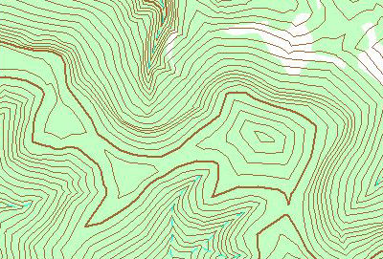
Dans l'étape suivante, les lignes de contour sont dessinées en reliant tous les points de la même hauteur avec une ligne ininterrompue, et nous obtenons ainsi des lignes de contour. En supposant que la hauteur augmente (ou diminue) à une distance fixe entre deux courbes de niveau successives, nous pouvons calculer la hauteur de n'importe quel point de la carte.
Gestion durable des forêts
- Qu'est-ce que la gestion durable des forêts?

En général, la gestion de l'environnement est la somme des actions humaines qui mènent à la réalisation d'un objectif. Dans le cas de la gestion forestière, l'objectif est de poursuivre le flux des bénéfices des forêts afin de satisfaire les besoins humains dans le présent et l'avenir. Le terme « durable » représente les efforts qui permettent aux forêts de continuer à exister de la même manière qu’avant, sans que les activités de gestion n’aient d’impact négatif sur elles.

Il existe de nombreuses définitions de la gestion durable des forêts, mais elles reposent toutes sur l'argument selon lequel la gestion durable des forêts nécessite une compréhension des processus écologiques sur de longues périodes et à grande échelle et que ses objectifs doivent être sociaux autant qu'écologiques.

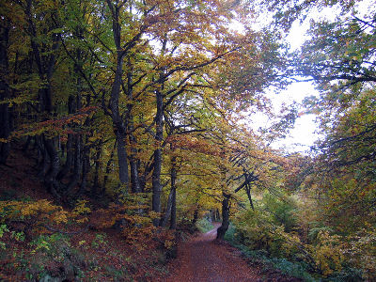

La gestion d'un écosystème forestier nécessite une méthode de suivi afin que les changements qui pourraient survenir soient remarqués. Les caractéristiques individuelles qui seront surveillées changeront en fonction des caractéristiques spécifiques de la forêt et de la manière dont la forêt est utilisée. Ces caractéristiques mesurables sont appelées indicateurs.

Les indicateurs sont généralement classés en fonction de l'état de la forêt qu'ils décrivent. Par exemple, les indicateurs peuvent être liés à la biodiversité, à la santé des forêts, à la disponibilité des nutriments, aux conditions de l'eau et du sol, ainsi qu'aux avantages des forêts pour la société.

- Comment la télédétection contribue-t-elle à la gestion durable des forêts ?

La gestion durable des forêts nécessite des données et des informations. Évaluer l'état actuel nécessite des informations récentes (contemporaines), tout en identifiant les tendances, en estimant les facteurs futurs et en prédisant les résultats des scénarios possibles, nécessite une série d'informations sur le passé. La télédétection est l'une des principales sources de données, qui peuvent être traitées et converties en informations précieuses.

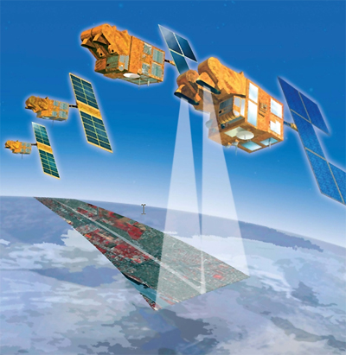

L'avantage majeur de la télédétection est la capacité de collecter des données de manière itérative avec une capacité différentielle élevée pour de vastes zones. Les coûts d'obtention de telles données sont bien moindres que la réalisation d'opérations périodiques sur le terrain pour collecter des échantillons et une enquête sur le terrain. C'est la méthode traditionnelle de suivi de l'état des forêts. De plus, des données satellitaires ont été collectées au cours des trois dernières décennies, et il existe en fait une énorme archive de données sur de nombreuses régions du monde.

- Cartographie forestière

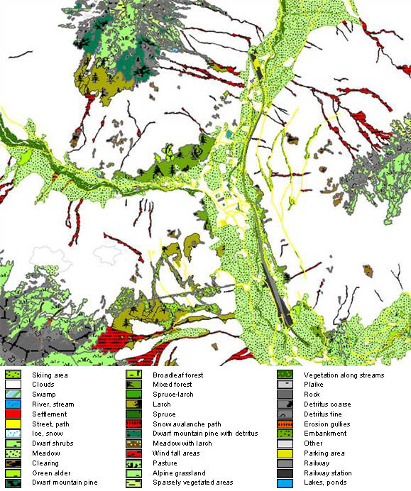

A partir des cartes forestières, nous pouvons avoir une bonne idée de l'état des forêts à un moment donné. Ces cartes peuvent montrer les types de forêts présentes sur chaque site et nous fournir des statistiques utiles telles que la superficie couverte par chaque type et le pourcentage de la superficie totale couverte par chaque type.

Lorsque des cartes de végétation sont produites sur une période de plusieurs années, il est possible d'observer des changements dans les forêts. Une série de ces cartes peut nous montrer comment la couverture d'un type de forêt change au fil du temps, quelles espèces diminuent et quelles espèces se propagent. Cette information peut fournir des conclusions importantes concernant la diversité biologique et d'autres facteurs écologiques.
Les données de télédétection multi spectrale fournissent une réflexion forestière du proche infrarouge ainsi que de la partie visible du spectre électromagnétique. Compte tenu de l'importance de la signature spectrale des plantes caractéristiques, le regroupement de la réflexion dans différents champs spectraux peut nous aider à distinguer différents types de plantes. À l'aide d'une méthode de classification, nous pouvons identifier quels types de plantes se trouvent dans chaque secteur du visuel.

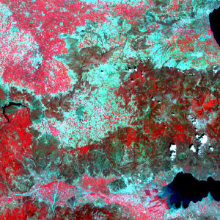

Dans l’image ci-dessus vous remarquerez que certaines zones sont rouge foncé et d'autres rouge vif. Les zones de couleur rouge foncé sont des zones couvertes de forêts sur les pentes des collines et des forêts, tandis que les zones de couleur rouge clair sont des champs agricoles occupés par des cultures. Les zones bleu clair sont des champs stériles.

Afin de collecter diverses informations concernant les forêts gérées de manière durable, un système d'information géographique (SIG) est généralement utilisé, et ce système peut collecter et effectuer des opérations mathématiques entre différentes couches d'informations communes aux limites géographiques (coordonnées).

- la déforestation

La télédétection a l'avantage de fournir des données sur de vastes zones, et selon la plate-forme satellite et le capteur, la zone couverte par l'appareil peut varier en largeur de 100 kilomètres à des centaines de kilomètres. Bien entendu, il existe toujours une relation entre la différenciation spatiale et la taille du champ de vision du capteur.

Dans certains cas, les données de télédétection nécessitent très peu de traitement avant de pouvoir en extraire des informations. Dans l'exemple montré ici, vous pouvez voir l'ampleur de la déforestation au Brésil en quatre ans, de 2002 à 2006. Il suffit de regarder les deux premiers visuels, la différence est très claire. L'ampleur de la déforestation peut être clarifiée de manière plus détaillée si les deux visuels sont classés pour identifier le couvert forestier dans chacun d'eux, puis sont identifiés les superficies couvertes de forêts en 2002 mais non présentes en 2006. Le résultat de cette comparaison est montré dans le visuel inférieur.

Étant donné que les forêts et les sols nus ont des empreintes spectrales très différentes, il est très facile pour le processus de taxonomie de faire la distinction entre les deux, même si très peu de zones sont disponibles pour la taxonomie. Les plantes ont une réflectance très faible dans la lumière visible, à l'exception du champ de lumière verte, qui est légèrement plus élevé, et ont une réflectance très élevée dans le champ proche infrarouge. D'autre part, la réflexion du sol augmente régulièrement avec l'augmentation des longueurs d'onde, formant une ligne appelée ligne de sol. En utilisant simplement la gamme infrarouge (où la chlorophylle fait que les plantes ont une très faible réflectance) et le proche infrarouge (où les cellules végétales augmentent la réflectance), il est facile de faire la distinction entre les forêts et le sol nu.

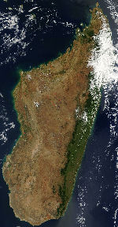

Alors pourquoi la déforestation est-elle si dense au Brésil ? La principale raison de l'abattage des arbres forestiers est de transformer la terre en terres arables, en pâturages ou même pour un usage urbain. Le besoin croissant de nourriture et les revenus élevés de l'agriculture encouragent l'abattage illégal des forêts afin que la zone puisse être utilisée pour l'agriculture.

Le Brésil n'est pas la seule région au monde où l'exploitation forestière prend une mesure dangereuse. Les forêts tropicales ont été considérablement réduites en Chine, en Thaïlande, en Malaisie, aux Philippines, au Sri Lanka, au Nigeria, au Libéria, au Ghana et dans de nombreux autres pays proches de l'équateur terrestre.

À Madagascar, près de la côte sud-ouest de l'Afrique, 95 pour cent de ses forêts tropicales d'origine sont maintenant perdues. En conséquence, Madagascar souffre de la désertification et de la perte de sol, ce qui a conduit à des problèmes de ressources en eau en raison du manque de forêts qui conservent l'eau dans le sol. Les ressources actuelles en eau et en nourriture sont insuffisantes pour les besoins de la population croissante.

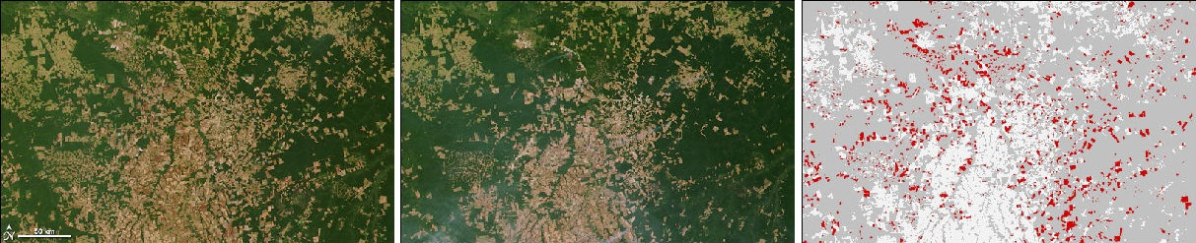

L'un des types de forêts les plus sensibles, où la déforestation est observée, est la forêt tropicale. Étant donné que les forêts tropicales humides se trouvent dans des zones reculées et se trouvent généralement dans des pays qui n'ont mis en place, jusqu'à récemment, un système de surveillance détaillé de leurs forêts tropicales, les estimations du taux de déforestation sont souvent inexactes. Récemment, des images satellites ont prouvé que le taux réel de déforestation est beaucoup plus élevé qu'on ne le pensait auparavant.

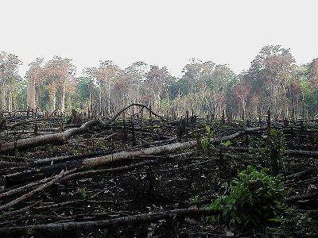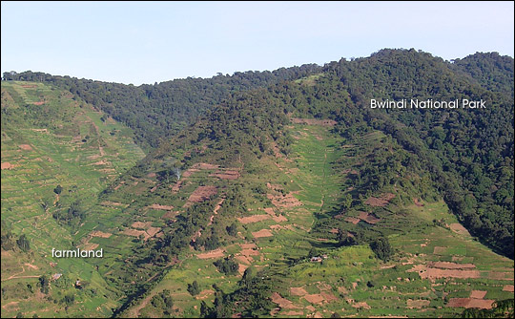

Un besoin similaire existe pour les terres agricoles dans le sud-ouest de l'Ouganda. La conversion de terres forestières en terres agricoles a déplacé des personnes à la lisière du parc national de Bwindi, l'un des parcs restants avec des habitats de gorilles de montagne en danger critique d'extinction. Malgré les efforts déployés par les départements et organismes concernés en Ouganda, en République démocratique du Congo, au Rwanda et au Burundi, les résultats n'ont pas été à la hauteur des attentes, la région étant l'une des régions les plus densément peuplées d'Afrique. L'exploitation forestière illégale, la chasse et l'agriculture illégales ont exercé une forte pression sur les aires protégées à cause des vestiges forestiers préservés.

- Changements de zone de transition

Les zones de transition sont des plages entre deux écosystèmes ou assemblages de l'environnement végétal. Par exemple, le passage de la terre à la mer ou au fleuve, ou le passage de la forêt à la prairie représente une zone de transition. Ces aires de répartition peuvent changer au fil du temps à mesure qu'une espèce se propage tandis qu'une autre diminue. Les zones de transition dépendent non seulement de la superficie couverte par une espèce individuelle, mais les changements dans la superficie couverte par les assemblages écologiques sont entraînés par l'absence ou la présence d'une espèce végétale particulière.

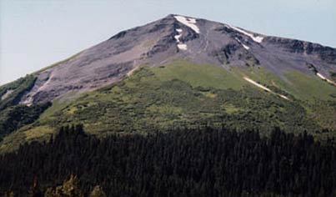

Au fur et à mesure que l'altitude augmente, les types de plantes changent, comme le montre l'image ci-dessus.

Plus l'altitude est élevée, plus la température est basse, et il existe des types de plantes qui ne peuvent pas pousser en dehors d'une plage de températures spécifique. Il existe d'autres facteurs tels que l'intensité du vent augmente la quantité de pluie et de neige tombant sur des endroits plus élevés, la pente et la pente sont des facteurs moins importants.

La plupart du temps, les sommets des montagnes n'ont pas de végétation et la raison en est les températures élevées, les vents, les fortes pluies et la neige qui empêchent la croissance de la plupart des types de plantes. Sans végétation, le sol est sujet à l'érosion, qui enlève les couches supérieures du sol, laissant derrière lui des roches.

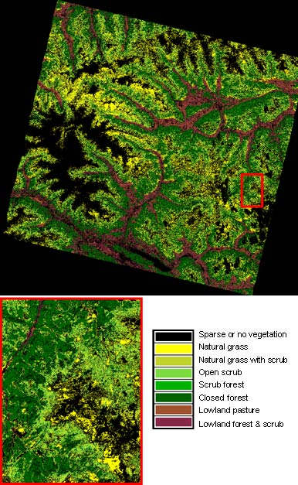

- feux de forêt

Les feux de forêt représentent une énorme menace pour les forêts de notre planète. Pendant l'été, les températures chaudes accompagnées de vents forts contribuent à accélérer la propagation des incendies et, dans la plupart des cas, les activités humaines sont à l'origine des incendies au début de leur déclenchement.

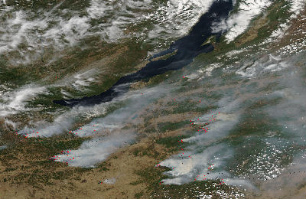

Dans l'image ci-dessus enregistrée par le capteur MODIS à bord du satellite Aqua de la NASA, on peut voir une série d'incendies le long de la côte nord de l'Algérie en Afrique du Nord au cours de l'été 2007. La fumée est transportée dans une direction nord-ouest car elle se propage sur la plupart des La Méditerranée (cliquez sur l'image pour voir une version agrandie).

Certains satellites ont une capacité de dispersion temporelle suffisamment élevée pour permettre une couverture de la même zone plus d'une fois par jour. Ces satellites sont très utiles pour surveiller des événements à évolution rapide tels que les incendies de forêt.

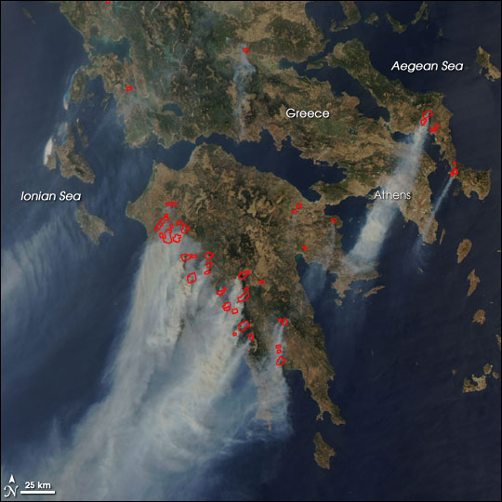

Sur l'image on peut voir une photo de la région du Péloponnèse dans le sud de la Grèce, où des incendies ont détruit de vastes étendues de forêt dans la région en août 2007. Dans ce cas, les vents transportent de la fumée au sud-ouest sur la Méditerranée et l'Afrique du Nord.

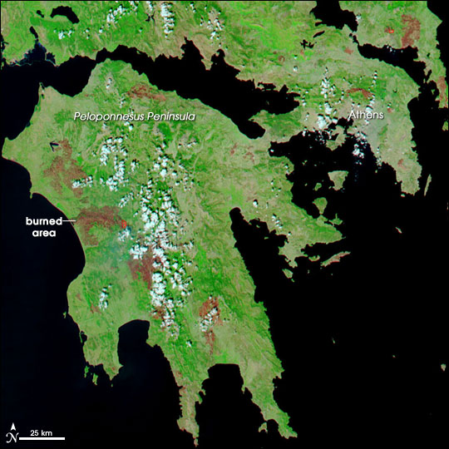

L'image représente une classification des satellites. Puisque les zones qui ont été brûlées par le feu ont une signature spectrale très distinctive, il est facile d'identifier ces zones en classant l'image satellite. L'ampleur de la dévastation pourrait également être plus évidente s'il n'y avait pas de nuages ​​de fumée couvrant la vue.

Les feux de forêt peuvent être identifiés par la présence de fumée (rappelez-vous le dicton qu'il n'y a pas de fumée sans feu), ainsi que par les températures élevées qui se produisent lors d'un incendie. Des capteurs distants sensibles dans la plage infrarouge thermique du spectre peuvent localiser des emplacements avec des températures plus élevées que les zones environnantes.

La télédétection peut fournir les données nécessaires pour calculer les indicateurs biologiques nécessaires à la gestion durable des forêts. Nous pouvons également utiliser des données satellitaires pour créer des cartes forestières qui représentent la situation à un moment donné. Les images satellite enregistrées à différents moments peuvent fournir des informations sur les changements qui se sont produits dans une forêt, et si ces changements se sont produits sur une longue période de temps (modification des limites de la forêt) ou soudainement (suite à l'exploitation forestière ou aux incendies de forêt).

Conclusion

Il est indéniable que la gestion des technologies de l'information fait déconnais partie intégrante de l'aménagement forestier. Les responsables forestiers doivent comprendre au moins la portée stratégique et tactique de ces technologies émergentes, et être prêts à apporter des transformations radicales dans leurs organisations afin de tirer parti de ce potentiel grâce à des informations fiables et ponctuelles. La quasi-totalité de ces technologies nécessitera de nouveaux investissements importants, non seulement pour les technologies elles-mêmes, mais aussi pour la fondation du personnel, l'acquisition et la vérification des données. Les hauts responsables doivent donc faire preuve d'une grande détermination et s'employer activement à transformer les nouvelles technologies en un atout pour l'organisation.

